**Prova de conhecimentos específicos do PPGCA - TURMA 2021**

**EDITAL 002/2021-PPGCA/UNIFAP, DE 23 DE ABRIL DE 2021.**

1. De acordo com o artigo “Development of Green Biorefinery for BiomassUtilization: A Review” (Xiu Shahbazi, 2015). Contraste as refinarias convencionais de petróleo com as biorrefinarias.

_________________________________________________________________________________________________________________________________________________________________________________________________________________________________________________________________________________________________________________________________________________________________________________________________________________________________________________________

1. Considerando o artigo “Innate antipredator behavior can promote infection in fish even in the absence of predators” (Mikheev et al., 2020), explique o que seria o “ghost of predation past" e como esse fenômeno influencia no comportamento antiparasitário e antipredatório em animais.

_________________________________________________________________________________________________________________________________________________________________________________________________________________________________________________________________________________________________________________________________________________________________________________________________________________________________________________________

1. Eric Gorgens, Matheus Henrique Nunes, Tobias Jackson, David Coomes, Michael Keller, Cristiano Rodrigues Reis, Rubén Valbuena, Jacqueline Rosette, Danilo Roberti Alves de Almeida, Bruno Gimenez, Roberta Cantinho, Alline Zagnolli Motta, Mauro Assis, Francisca Rocha de Souza Pereira, Gustavo Spanner, Niro Higuchi, Jean Pierre Ometto. **Resource availability and disturbance shape maximum tree height across the Amazon.** BioRxiv 2020.05.15.097683; doi: <https://doi.org/10.1101/2020.05.15.097683>

Vários fatores ambientais influenciam a distribuição de grandes árvores (> 70 m de altura) na Amazônia. Escolha a natureza do efeito (positivo ou negativo) e explique o mecanismo do efeito da variável.

Velocidade do vento: ( ) positivo ( ) negativo

__________________________________________________________________________________________________________________________________________________________________________________________________________________________________________________________________________________________________________________________________________________________________________________________

Percentual de argila no solo: ( ) positivo ( ) negativo

_________________________________________________________________________________________________________________________________________________________________________________________________________________________________________________________________________________________________________________________________________________________________________________________

Radiação solar disponível: ( ) positivo ( ) negativo

__________________________________________________________________________________________________________________________________________________________________________________________________________________________________________________________________________________________________________________________________________________________________________________________

1. Com base no texto ***As três emergências que nossa sociedade enfrenta: saúde, biodiversidade e mudanças climáticas*** (ARTAXO, Paulo; 2020), explique as considerações apresentadas pelo autor quando afirma que: “As mudanças climáticas vão muito além do aumento de temperatura”, destacando as consequências para os ecossistemas, bem como para o sistema socioeconômico. Comente sobre as medidas para o enfrentamento da emergência climática que o Brasil se propôs a adotar quando da ratificação do Acordo de Paris.

________________________________________________________________________________________________________________________________________________________________________________________________________________________________________________________________________________________________________________________________________________________________________________________________________________________________________________________________________________________________________

__________________________________________________________________________________________________________________________

1. A bioeconomia, que reúne recursos biológicos, biotecnologia, ecossistemas e economia, surgiu como um conceito político de alto nível atraente para a criação, desenvolvimento e revitalização de sistemas econômicos em todo o mundo, fazendo uso de recursos biológicos renováveis de forma sustentável. De acordo com os autores do artigo “*Bioeconomy moving forward step by step – A global journey*”, **NÃO** é correto afirmar que:
2. Educação em Bioeconomia, Pensamento Global e Biodiplomacia são três objetivos gerais de bioeconomia.
3. Um aspecto importante da bioeconomia é apresentar e avaliar novas estratégias e processos tecnológicos, sugerir e selecionar as melhores direções de mudança e desenvolvimento, levando em consideração as especificidades globais, regionais e locais.
4. A bioeconomia exige novas habilidades e abordagens para resolver simultaneamente vários desafios que ocorrem em diferentes níveis.
5. A bioeconomia é uma jornada global, pois as jornadas regionais, nacionais ou locais não diferem consideravelmente.
6. De acordo com o artigo Why deforestation and extinctions make pandemics more likely de Tollefson (2020), quais são as relações entre o desmatamento e as pandemias?

________________________________________________________________________________________________________________________________________________________________________________________________________________________________________________________________________________________________________________________________________________________________________________________________________________________________________________________________________________________________________

1. O artigo “**A review on the complementarity of renewable energy sources: Concept, metrics, application and future research directions**” apresenta uma revisão abrangente de estudos que investigaram, analisaram, quantificaram e utilizaram o efeito da complementaridade temporal, espacial e espaço-temporal entre fontes renováveis de energia. A figura abaixo foi retirada do artigo e indica cinco situações diferentes (gráficos A-E) onde as fontes renováveis apresentam diferentes níveis de complementaridade (expresso como coeficiente de correlação - CC). Para esta situação idealizada: **a)** informe quais gráficos indicam que as fontes de energia apresentadas são capazes de atender a carga? **b)** Nos casos em que os gráficos indicam que as fontes de energia não são capazes de atender a carga quais estratégias poderiam ser adotadas para garantir o atendimento?

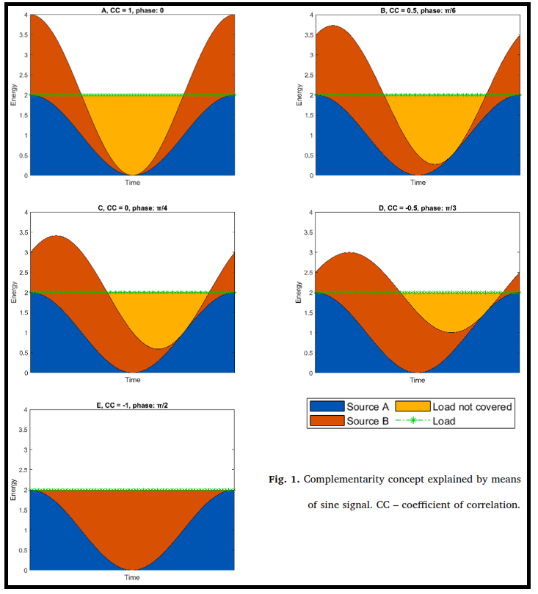

___________________________________________________________________________________________________________________________________________________________________________________________________________________________________________________________________________________________________________________________

1. A crise gerada pela pandemia do COVID-19 é uma questão de saúde internacional, um desastre com graves impactos na saúde e nos negócios. A pandemia do COVID-19 pôde melhorar a qualidade do ar reduzindo as emissões de carbono que levarão a uma melhoria da saúde ambiental.

Analisando as frases extraídas do texto “Coronavirus pandemic (COVID‑19) and its natural environmental impacts” (RUPANI et al., 2020) é correto afirmar:

1. As influências favoráveis ao meio ambiente ​​irão permanecer como legado da pandemia do COVID-19.
2. Com a diminuição das restrições de viagens, as emissões de CO2 irão retornar aos níveis pré-pandemia.
3. O impacto do COVID-19 não aumentou a consciência das pessoas sobre as questões ambientais.
4. O impacto do pós-pandemia não dependerá da eficiência e rigor das regras globais de saúde e da revitalização dos negócios e do mercado.